好書推薦單
五 年 甲 班 姓名： 郭玟欣 日期： 99 年 3 月 8 日
書名：在地圖裡長大的台灣 | 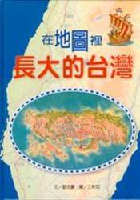
作者：劉克襄
出版社：國立台灣美術館
故事簡介：
三百多年前，世界上最會航海的葡萄牙人，經過台灣時，驚呼為美麗之島。只可惜，他們畫成什麼樣子？過去的文獻並未流傳下來。

我的心得分享：
這裡面有很多台灣的歷史，如果想知道台灣的歷史，就到圖書館借閱。

